Урок по физике
Класс: 8
Раздел: Тепловые явления
Тема урока: Повторительно-обобщающий урок по теме « Изменение агрегатных состояний вещества»
- Дидактическое обоснование урока
Цели урока:
Предметные :
- способствовать формированию и развитию умений и навыков при работе со справочным материалом;
- Способствовать осознанию процессов плавления, парообразования и им обратным процессам
- Способствовать пониманию значимости этих знаний в нашей жизни.

Личностные:

- Способствовать овладению основными способами мыслительной деятельности учащихся: ставить в соответствие тепловой процесс и график;
- Способствовать развитию самооценки своих знаний и умение оценивать знания товарищей, работающих в группе
- Способствовать формированию и развитию познавательного интереса учащихся к предмету.
Метапредметные:
- Выбор для решения познавательных и коммуникативных задач источники информации ( справочные данные для тепловых процессов, Интернет-ресурсы)
- Способствовать формированию и развитию нравственных качеств при работе в группах: умение слушать мнение других, высказывать своё
Профориентационные:
- Обобщить у учащихся знания о сферах применения двигателя внутреннего сгорания
- Воспитывать уважение к работающему человеку
Задачи урока:
- Создание условий, обеспечивающих воспитанию внимательности при работе со справочным материалом;
- Создание условий для работы в группах;
- Создание условий, обеспечивающих формирование у учеников навыков контроля и самоконтроля;

2. Методическое оснащение урока:
- Материально-техническая база:

- Кабинет физики;
- Компьютер;
- Мультимедийный проектор;
- Экран;

- Дидактическое обеспечение:
- Справочники
- Учебник « Физика – 8»
- Рабочая тетрадь
- Карточки-задания для столов А,В, С.( приложение № 1)
- Информационная карта для каждого ученика (маршрутный лист) ( приложение № 6)
- Оценочные листы для каждого стола ( приложение № 2)
- Проекции графиков тепловых процессов ( приложение № 3)
- Сигнальные карточки
Формы обучения:
- фронтальная;
- групповая ( группы сменного состава)
Тип урока: урок обобщения и систематизации предметных ЗУН

Ход урока

Этапы урока | цель | Деятельность учителя | Деятельность ученика | Формирование УУД
1.Мотивация  учебной деятельности | -настроить учащихся к работе на уроке; - создать условия для мотивации у ученика внутренней потребности включения в учебный процесс; | - приветствую учащихся - визуально проверяю их готовность к уроку - предлагаю эпиграф урока «Я слышу - я забываю, я вижу- я запоминаю, я делаю - я усваиваю». ( китайская мудрость) - обращаю внимание на последнюю часть эпиграфа, которому будет посвящена большая часть урока | приветствуют учителя; - занимают рабочие места; - читают эпиграф; | Личностные: самоопределение к деятельности; эмоциональное восприятие материала; Познавательные; - активное слушание ; - выдвижение предположений о теме урока; - слушание мнение собеседника;
2.Актуализация знаний | организоватьактуализацию знаний, необходимых для групповой работы; - актуализовать мыслительные операции, необходимые для последующей работы; - организовать актуализацию изученных способов действий, достаточных для проблемного изложения последующих заданий; - зафиксировать ситуацию, демонстрирующую недостаточность имеющихся знаний; | - даю задания, позволяющие учащимся погрузиться в тему: --- написать на доске формулы для расчета количества теплоты необходимого для нагревания вещества, для плавления, сжигания, парообразования; - работа с графиками на экране: каким тепловым процессам соответствуют различные участки графиков (приложение № 3); | - по очереди выходят к доске и записывают формулы; - с места отвечают на задания с графиками; записывают формулу для расчета КПД тепловых двигателей; делают сообщения об изобретении тепловых машин | Личностные: активизация имевшихся ранее знаний; активное погружение в тему; принимать и сохранять учебную цель и задачу;  Познавательные: целеполагание; использование букв для обозначения физических величин; извлечение информации из графиков;
3.Постановка учебной задачи | Выявление места и причины затруднения и постановка цели деятельности | Предлагаю детям сопоставить действия с используемым способом; - выявляю и вербально фиксирую причины затруднения ; - на этой основе предлагаю учащимся поставить цель деятельности и вариант формулировки темы урока; | самостоятельно определяют тему урока; составляют план дальнейших действий; | Регулятивные: - формирование умения прогнозировать предстоящую работу; Познавательные: развитие и углубление потребностей и мотивов учебно-познавательной деятельности; Личностные: осмысление темы предстоящей работы; формирование мотивации к обучению и целенаправленной познавательной деятельности; Коммуникативные: формирование умения учитывать позицию собеседника, осуществлять сотрудничество и кооперацию с учителем и сверстниками
4.Проблемное изложение | Организовать уточнение и согласование темы урока и диалог по поставленной проблеме | Предлагаю учащимся осветить проблему совершенствования тепловых двигателей в процессе развития науки и техники; заслушивание сообщения ученика об изобретателе И.И Ползунове; зачитываю стихотворение собственного сочинения об И.И. Ползунове (приложение № 7); предлагаю решить задачу, касающуюся этого изобретения ( приложение № 4) | делают сообщения об изобретении тепловых машин и об Алтайском иженере-изобретателе Ползунове И.И.; решают задачу об усовершенствовании тепловой машины, на расчет КПД тепловой машины | Регулятивные: осознание целей и задач на этом этапе обучения; восприятие, осмысление, запоминание предложенного материала; Познавательные: развитие получать информацию из рисунков, текста и строить сообщения в устной форме
5.Динамическая пауза | Здоровьесберегающая смена деятельности | Предлагаю выполнить упражнения, повторяющие виды графиков для тепловых процессов: нагревания, плавления, кристаллизации, парообразования,охлаждения; | Выполняют движения руками вверх, в сторону, вниз
6.Групповая работа в группах сменного состава | Организовать выполнение заданий в группах, оказывать помощь и взаимопомощь, давать оценку и самооценку членам своей группы, прислушиваться к предложениям других; | Напоминаю о правилах работы в группах сменного состава: как правильно выбрать стол, за которым предстоит выполнять следующие задания; как оценивать работу каждого за этим столом; как пользоваться справочным материалом; предлагаю выполнить задания ( карточки-задания для столов А.В.С в приложении № 1) | С помощью маршрутного листа учащиеся занимают каждый своё рабочее место за определённым столом А или В или С; выполняют коллективно задания; после выполнения задания за этим столом выставляют оценку каждого в оценочный лист (приложение № 2) | Личностные: проявление готовности к самообразованию; умение контролировать результат работы; познавательные: отработка алгоритма при решении задач; поиск способа решения; умение пользоваться справочным материалом; коммуникативные: формирование умения учитывать позицию других членов группы; осуществлять сотрудничество со сверстниками; формирование честного отношен я к оценке других;
7.Инструктаж учителя по выполнению домашнего задания | Тренировать способность применять умения в стандартной и нестандартной ситуации | Даю инструктаж по выполнению дифференцированного задания для каждого ученика, объявляю критерии оценивания работы; раздаю индивидуальные задания с целью подготовки к контрольной работе (приложение № 5); сообщаю тему следующего урока | Слушают информацию учителя; записывают домашнее задание в дневники; осмысливают тему следующего урока | Познавательные: отработка навыков в построении и чтении графиков; поиск необходимой информации для выполнения задания; регулятивныеадекватная оценка трудности задания; планирование своих действий в соответствии с поставленной задачей; выбор наиболее эффективных способов решения задач
8.Рефлексия учебной деятельности на уроке | Организовать фиксацию степени соответствия результатов деятельности на уроке и поставленной цели в начале урока; организовать проведение самооценки учениками работы на уроке | Рефлексия учителя и учащихся о достижении целей урока: предлагаю поднять сигнальные карточки ; объективная и комментированная оценка результатов коллективного труда на уроке; выставление отметок в классный журнал и дневники учащихся; выражаю удовлетворённость работой класса, фиксирую внимание на эмоциях творчества; благодарю за урок. | Ученики поднимают карточки: со знаком «?» , если осталось что-то непонятным, и карточку со знаком «!», если цель, поставленная учеником, достигнута;формулируют конечный результат своей работы на уроке; формулируют цель на следующий урок. | Коммуникативные: оценка и самооценка учебной деятельности; учащиеся выражают свои эмоции по поводу урока; формирование умений полно и точно выражать свои мысли; Личностные :адекватное понимание причин успеха ( неуспеха) в учебной деятельности; Познавательные: рефлексия способов и условий действия;

Приложения к уроку

Приложение № 1

Стол – А
- Сколько теплоты потребуется для плавления цинкового бруска массой 500 г, взятого при температуре 27*?

- Масса пара 2,5 кг имеет температуру 100*. Сколько теплоты выделится при конденсации этого пара и охлаждении полученной воды до 20* .

Стол – В
- Двигатель внутреннего сгорания совершил полезную работу , равную 2,3 к Дж, при этом израсходовал бензин массой 2 кг. Вычислить КПД этого двигателя.

- 50 г спирта, взятого при температуре 18* нагрели до кипения и 20 г испарили. Сколько для этого потребовалось теплоты?

Стол – С

- Тепловой двигатель получил от нагревателя 200 к Дж теплоты, отдал холодильнику 150 к Дж. Какую полезную работу совершил двигатель и каков его КПД?
- Сколько теплоты выделится при кристаллизации 800 г олова и охлаждении его до 20*?

Приложение № 2
Оценочный лист

Фамилия ученика | Стол А оценка | Стол В оценка | Стол С оценка | Итоговая оценка | примечание
Акуленко Таня
Карманов Паша
Кормилицин Саша
Медведева Дана
Макаренко Алёша
Попова Катя
Хуррамова Луиза
Чечушкова Юля
Чистякова Таня
Жданова Лиза

Приложение № 3
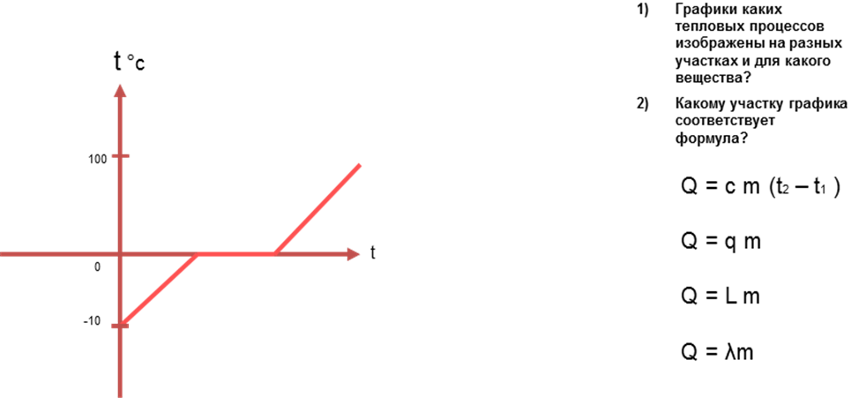

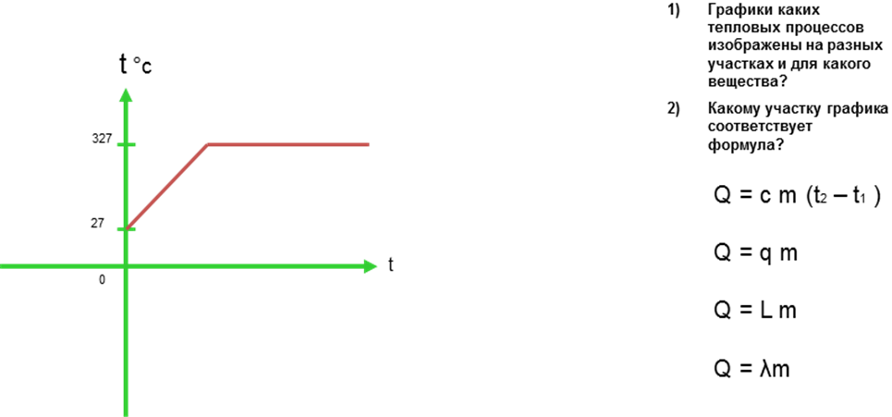

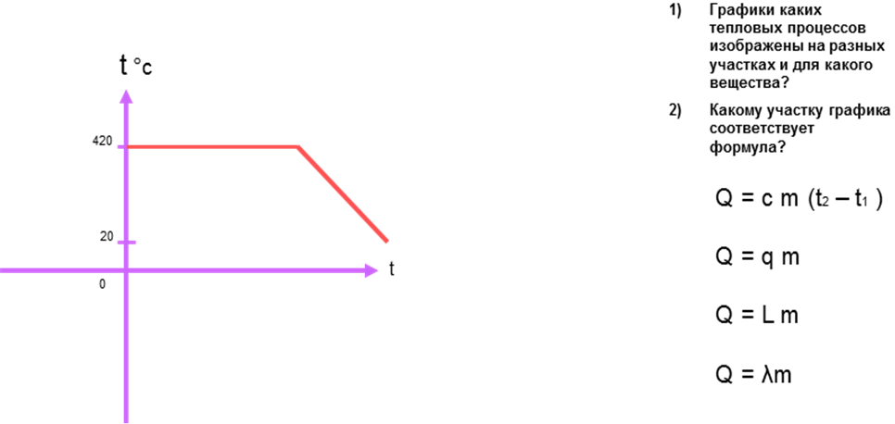

Приложение № 4

Английский инженер Джеймс Уатт усовершенствовал первый паровой двигатель Ньюкомена, у которого была очень низкая отдача – 1,6%. После усовершенствования двигатель стал работать с большим КПД. Сжигая в топке 0,4 т каменного угля двигатель совершал полезную работу 2400 МДж .
Смог ли Уатт увеличить КПД двигателя? Каким стал КПД этого двигателя
Приложение № 6
.
1 стол -- А  2 стол -- В  3 стол -- С | 1 стол -- А  2 стол -- С  3 стол -- В | 1 стол -- В  2 стол -- А  3 стол -- С | 1 стол -- В  2 стол -- С  3 стол -- А
1 стол -- С  2 стол -- В  3 стол -- А | 1 стол -- С  2 стол -- А  3 стол -- В | 1 стол -- А  2 стол -- В  3 стол -- С | 1 стол -- В  2 стол -- А  3 стол -- С

Приложение № 7
Родился он не Алтае, Этот великий человек. Но жизнь прожил в Алтайском крае, Его прославил он навек.
Любой студент и школьник знает: Изобретатель Ползунов – Создатель паровой машины, Котлов, двигателей основ.
А начинал он с подмастерий, Знал Ломоносова труды, Литьё серебряных изделий Из колывановской руды.
В краю, богатом древесиной, Деревья надобно валить. Построил он вблизи плотины Сооруженье лес пилить.
Был одержим своей идеей: Хотел проверить до конца, Как отказаться в рудном деле От водяного колеса.
Своим упорством он продвинул Машины огненной проект. . Прошенья слал Екатерине, И обращался в Кабинет.
И вот событие свершилось: Машина собрана сполна. Но что-то там не получилось, Кому-то стала не нужна.
А жизнь так быстро угасала, Здоровье отдано до дна. И принесла машина славу Изобретателю она.
Он, Ползунов, был очень хваток, Собрал двухцилиндровый блок. И обогнал Джеймса Уатта. Таков Российский был .
И вот я сообщаю снова Есть в Барнауле ВУЗ такой . Он носит имя Ползунова -- Учиться в нём -- почёт большой .

